**Jídelní lístek** Týden od: 10. 3. 2025 do: 14. 3. 2025

10. 3. 2025

|  |  |  |  |
| --- | --- | --- | --- |
| Pondělí | 1a,3,7 | Přesnídávka | puding s piškoty, ovoce, šťáva |
|  | 1ac,4,7,9 | Polévka | rybí s krutonky |
|  | 1a,3,7 | Oběd | špagety s rajčatovou omáčkou a tvrdým sýrem, voda |
|  | 1ab,3,7,10 | Svačina | kmínový chléb se škvarkovou pomazánkou, zelenina, šťáva |

11. 3. 2025

|  |  |  |  |
| --- | --- | --- | --- |
| Úterý | 1bc,4,7 | Přesnídávka | žitný chléb s rybí pomazánkou, zelenina, šťáva |
|  | 1a,9 | Polévka | špenátová s bulgurem |
|  | 1a,7 | Oběd | kuřecí steak na žampionech, vařené brambory, šťáva |
|  | 1ac,7 | Svačina | rohlík s tvarohovým krémem, mléko |

12. 3. 2025

|  |  |  |  |  |  |  |
| --- | --- | --- | --- | --- | --- | --- |
| Středa | 1ab,7,12 | | Přesnídávka | | kmínový chléb s paštikovou pomazánkou, zelenina, šťáva | |
|  | 1a,9 | | Polévka | | houbová s bramborem | |
|  | 1ab,7 | | Oběd | | vepřový guláš, žitnopšen.chléb, okurek, šťáva | |
|  | 1ac,7 | | Svačina | | sýrová bulka, ovoce, mléko | |
| 13. 3. 2025 | |  | |  | |
| Čtvrtek | 1bc,7 | | Přesnídávka | | žitný rohlík s máslem a tvrdým sýrem, ovoce, mléko | |
|  | 1a,9 | | Polévka | | cibulačka s cizrnovými nudličkami | |
|  | 1a,3,4,7 | | Oběd | | rybí filé v těstíčku, bramborová kaše, kompot, šťáva | |
|  | 1ab,7 | | Svačina | | žitnopšen.chléb s ajvarovou pomazánkou, šťáva | |

14. 3. 2025

|  |  |  |  |  |  |  |
| --- | --- | --- | --- | --- | --- | --- |
| Pátek | 1a,3,7 | | Přesnídávka | | koláč, ovoce, bílá káva | |
|  | 1a,9 | | Polévka | | zelňačka | |
|  | 7 | | Oběd | | rizoto s kuřecím masem, červená řepa, šťáva | |
|  | 1ab,7 | | Svačina | | kmínový chléb s pórkovou pomazánkou, šťáva | |
|  | |  | |  | |
|  | |  | |  | |

Jídlo je určené k okamžité spotřebě.

Pitný režim je zajištěný celý den! Denně je k obědu možnost výběru šťávy, vody nebo mléka.

Změna jídelníčku vyhrazena.

Zodpovídá: vedoucí ŠJ Veronika Veselá

Vaří: Eva Hájková, Martina Stejskalová

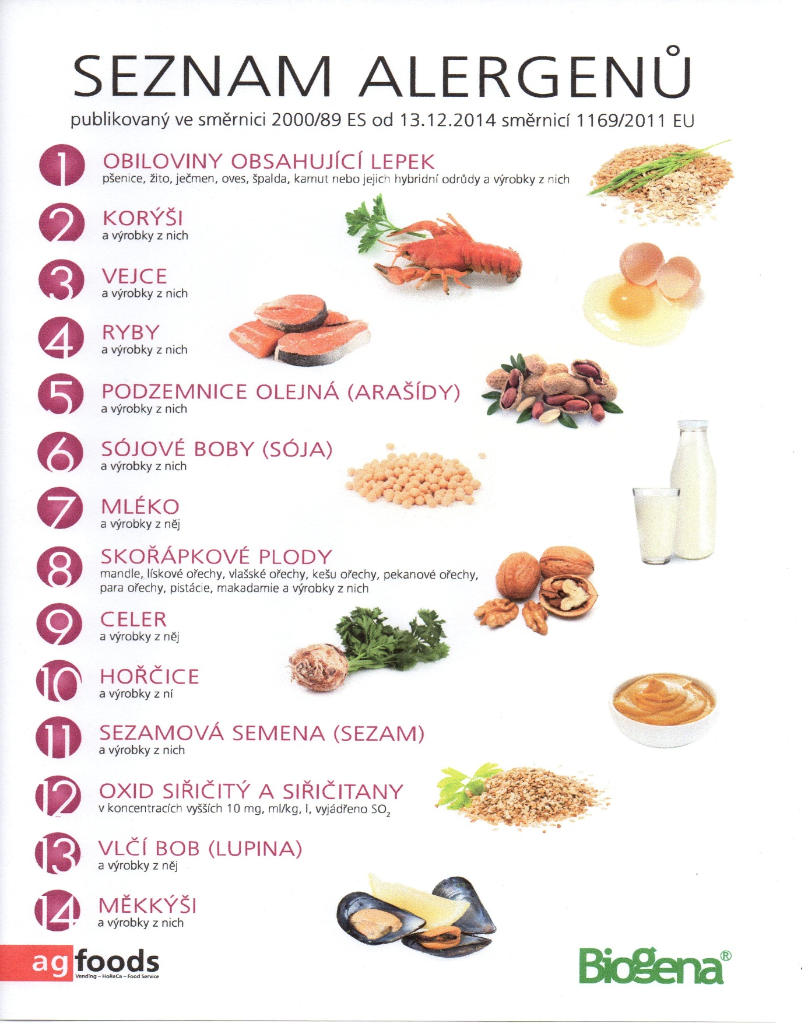

OBILOVINY OBSAHUJÍCÍ LEPEK: 1 a) pšenice

b) žito

c) ječmen

d) oves

e) špalda

f) kamut